|  |
| --- |
| **GCode Studio**  **V1.00** |

Dolci Marco  
21.12.2023

Table des matières

1 Préambule 2

2 Interface 2

2.1 Page d’accueil 2

2.2 Page principale 3

2.3 Menu 7

# Préambule

Ce manuel a pour but d’accompagner l’utilisateur dans la prise en main du logiciel GCodeStudio.

GCodeStudio est un outil d’analyse permettant d’interpréter des programmes d’usinage en G-Code et d’en fournir une synthèse globale.

Cette synthèse inclut diverses informations utiles à l’évaluation et à la compréhension du programme, telles que des données sur les outils, les temps d’usinage, ainsi que des éléments de visualisation.

Cette première version prend en charge le G-Code ISO FANUC destiné aux machines de fraisage 3 axes.

# Interface

## Page d’accueil

Lors du démarrage de l’application vous arriver sur la page d’accueil. Celle-ci vous permet de directement ouvrir le fichier G-Code de votre choix depuis le bouton « + ».  
Les extensions .anc, .nc et .txt sont reconnues.

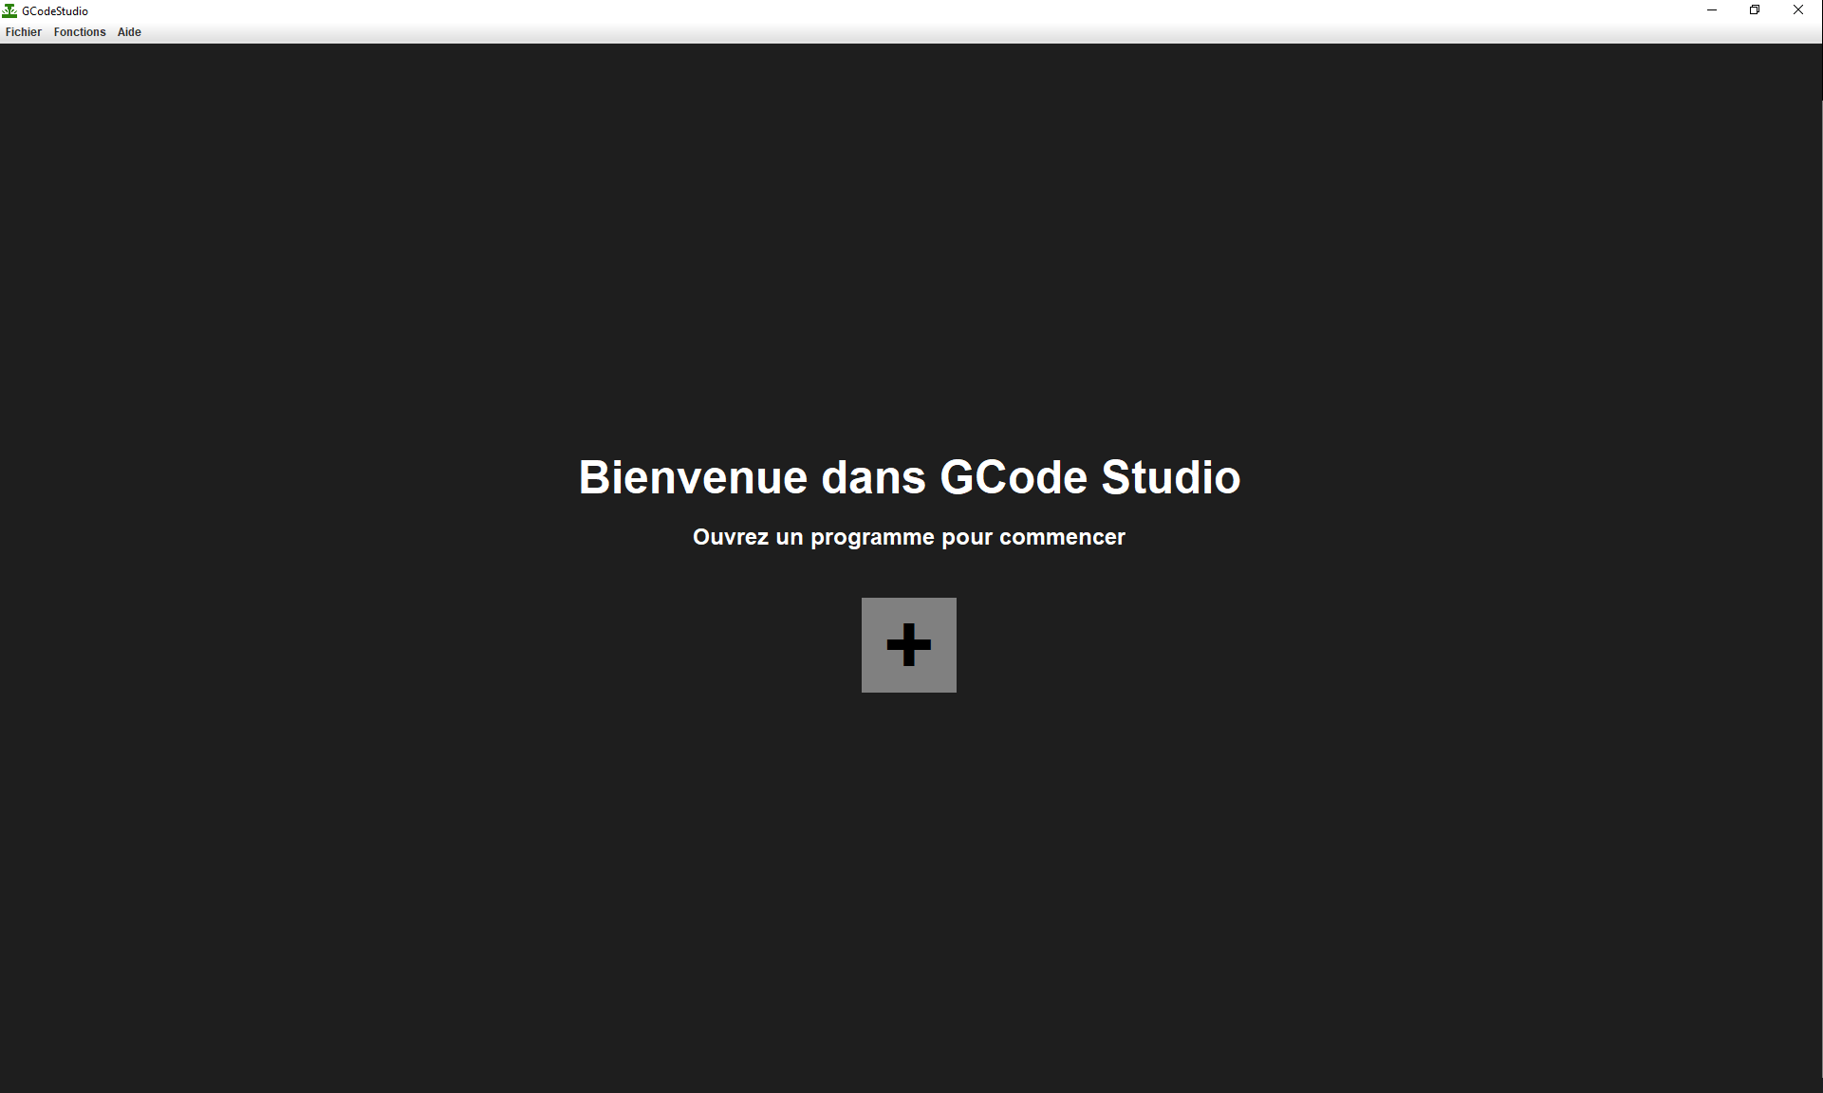

*Note : Le chargement du programme peut nécessiter un certain temps, car il doit être interprété afin d’en extraire et en calculer des données.*

## Page principale

**Panneau supérieur gauche :**

Le panneau supérieur gauche affiche les noms et chemins des fichiers chargés, notamment le programme d’usinage G-Code ainsi que, éventuellement, le fichier 3D au format .stl représentant le solide de la pièce.

On y trouve également plusieurs données générales calculées lors du chargement du programme, à savoir :

* Le nombre de lignes du programme,
* La durée estimée totale de l’usinage sur la machine,
* La durée productive estimée, c’est-à-dire le temps durant lequel les outils interviennent activement dans la matière,
* La durée improductive estimée, correspondant au temps pendant lequel la machine ne génère aucun copeau.

**Panneau supérieur droit :**

Le panneau supérieur droit présente un diagramme de Gantt mettant en évidence la répartition du temps d’utilisation de chaque outil.  
En cliquant sur une case du diagramme, les informations détaillées concernant l’outil sélectionné s’affichent, notamment :

* Sa durée totale d’utilisation,
* La durée d’utilisation effective dans la matière,
* La durée improductive durant laquelle l’outil est actif sans produire,
* La distance totale parcourue,
* La distance parcourue dans la matière.

**Panneau inférieur gauche :**

Le panneau inférieur gauche affiche l’intégralité du programme G-Code.  
L’utilisateur peut naviguer ligne par ligne, et les informations associées à la ligne active sont automatiquement affichées, notamment :

* L’outil actif,
* Le temps auquel commence l’exécution de la ligne,
* La durée d’exécution de la ligne sur la machine,
* L’avance de déplacement utilisée,
* La fréquence de rotation de l’outil,
* Le type de mouvement effectué :
  + Mouvement rapide,
  + Mouvement linéaire en avance de travail,
  + Mouvement circulaire en sens horaire,
  + Mouvement circulaire en sens antihoraire,
* La distance parcourue par l’outil sur ce segment,
* Les coordonnées d’arrivée en X, Y et Z à la fin du segment,
* Le rayon indiqué en cas de mouvement circulaire.

**Panneau inférieur droit :**

Le panneau inférieur droit propose une vue 3D interactive des trajectoires d’outils programmées.  
Lorsque le fichier 3D au format .stl est chargé, les trajectoires sont affichées en relation avec la forme finale de la pièce, ce qui facilite l’identification rapide de potentielles erreurs de programmation.

Des raccourcis clavier permettent d’interagir facilement avec la visualisation :

* Espace : afficher ou masquer la pièce,
* Échap : afficher ou masquer l’ensemble des trajectoires,
* Flèches haut et bas : faire défiler les trajectoires, en distinguant les déplacements rapides et les avances de travail par outil.

## Menu

Le menu propose les fonctionnalités suivantes :

**Fichier :**

* Ouvrir GCode : permet de charger un nouveau programme à analyser
* Ouvrir 3D : permet d’importer le solide de la pièce pour la visualisation 3D

**Fonctions :**

* Recalculer : permet de recalculer toutes les données du programme actif.

**Aide :**

* Aide : ouvre le présent document au format pdf
* A propos : affiche les informations relatives au logiciel